**TÍTULO DO TRABALHO: subtítulo (se houver)**

**Título traduzido para outro idioma (opcional)**

Nome completo do autor[1]*

Nome completo do autor[2]**

**RESUMO**

Apresentação sucinta dos pontos relevantes do artigo em um parágrafo único e espaço entre linhas simples. O resumo deve informar finalidades, metodologia, resultados e conclusões do documento. Deve-se usar o verbo na voz ativa e na terceira pessoa do singular. As palavras-chave devem figurar logo abaixo do resumo, antecedidas da expressão Palavras-chave, seguida de dois-pontos, separadas entre si por ponto e vírgula e finalizadas por ponto. Devem ser grafadas com as iniciais em letra minúscula, com exceção dos substantivos próprios e nomes científicos. Quanto à sua extensão, o resumo deve ter: de 100 a 250 palavras (contando com espaços).

**Palavras-chave:** normalizar; artigo científico; referências; publicação. (máximo de 6 palavras)

**ABSTRACT (opcional)**

Brief presentation of the relevant points of the article in a single paragraph and space between simple lines. The abstract shall inform the purposes, methodology, results and conclusions of the document. The verb should be used in the active voice and in the third person singular. Keywords should appear just below the summary, preceded by the expression keywords, followed by colons, separated by semicolons and finished by point. They must be spelled with the initials in lowercase letter, with the exception of their own nouns and scientific names. As for its extension, the abstract should have: from 100 to 250 words (counting with spaces).

**Keywords:** normalize; scientific article; references; publication.

**1 INTRODUÇÃO**

O texto do artigo deve ser configurado em Times New Roman ou Arial, tamanho da fonte 12, justificado, com espaçamento simples entre as linhas.

O último parágrafo da introdução, apresente o(s) objetivo(s) do artigo.

**2 DESENVOLVIMENTO (informe os títulos das seções e subseções)**

Pode ser dividido em seções e subseções pode ser dividido em seções e subseções pode ser dividido em seções e subseções pode ser dividido em seções e subseções pode ser dividido em seções e subseções pode ser dividido em seções e subseções pode ser dividido em seções e subseções pode ser dividido em seções e subseções.

**2.1 Título de seção secundária**

Pode ser dividido em seções e subseções pode ser dividido em seções e subseções pode ser dividido em seções e subseções pode ser dividido em seções e subseções.

Pode ser dividido em seções e subseções pode ser dividido em seções e subseções pode ser dividido em seções e subseções pode ser dividido em seções e subseções.

Fototografia 1 – Biblioteca da PUC Minas

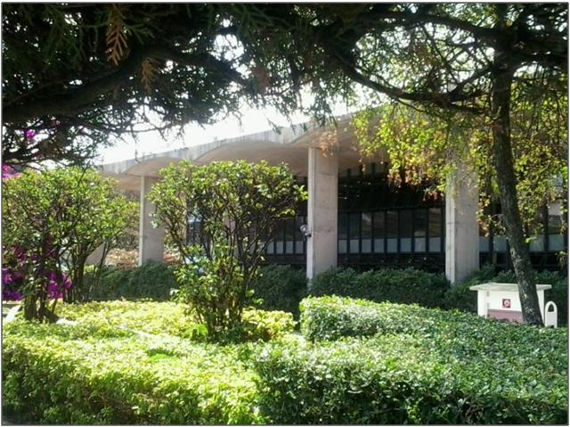

Fonte: Fotografia da autora

***2.1.1 Título de seção terciária***

Pode ser dividido em seções e subseções pode ser dividido em seções e subseções pode ser dividido em seções e subseções pode ser dividido em seções e subseções.

**3 CONSIDERAÇÕES FINAIS**

Apresente as conclusões de seu estudo apresente as conclusões de seu estudo apresente as conclusões de seu estudo apresente as conclusões de seu estudo apresente as conclusões de seu estudo apresente as conclusões de seu estudo apresente as conclusões de seu estudo apresente as conclusões de seu estudo apresente as conclusões de seu estudo apresente as conclusões de seu estudo.

**REFERÊNCIAS**

Devem ser listados apenas os trabalhos mencionados no texto, em ordem alfabética. A configuração das referências deve obedecer às normas vigentes da ABNT.

ÁVILA, Luiz Augusto Lima de. **Uma teoria semântica fundada em formalismos lógicos para a análise linguística das regras de predicação e intermediação de conceitos jurídicos**. 2010. Tese (Doutorado em Letras) - Pontifícia Universidade Católica de Minas Gerais, Belo Horizonte, 2010.

BRASIL. **Decreto-Lei nº 5.452, de 1º de maio de 1943**. Aprova a Consolidação das Leis do Trabalho, e dá outras providências. Brasília: Presidência da República, [2024]. Disponível em: https://www.planalto.gov.br/ccivil_03/decreto-lei/del5452.htm. Acesso em: 16 maio 2025.

BRASIL. Ministério da Saúde. **Guia de vigilância em saúde**. 2. ed. Brasília: Ministério da Saúde, 2017.

BRAYNER, Ângelo Roncalli Alencar; MEDEIROS, Claudia Bauzer. Incorporação do tempo em SGBD orientado a objetos. *In*: SIMPÓSIO BRASILEIRO DE BANCO DE DADOS, 9., 1994, São Paulo. **Anais** [...]. São Paulo: USP, 1994.

GARCÍA MÁRQUEZ, Gabriel. **Cem anos de solidão**. Tradução de Eric Nepomuceno. 86. ed. Rio de Janeiro: Record, 2014.

HOLLANDA, Bernardo Buarque de. No tempo do futebol-arte. **Revista História da Biblioteca Naciona**l, Rio de Janeiro, ano 9, n. 105, p. 58-59, jun. 2014.

MARTINS, Fran. **Curso de direito comercial**. 37. ed. Rio de Janeiro Forense, 2014. *E-book.*

MENDONÇA, Alzino Furtado de *et al*. **Metodologia científica**: guia para elaboração e apresentação de trabalhos acadêmicos. Goiânia: Faculdades Alves Faria, 2003.

OS GRANDES clássicos das poesias líricas. [*S. l.*]: Ex Libris, 1981.

PUC Minas: mais que uma universidade. Belo Horizonte: PUC Minas, 7 jul. 2016. 1 vídeo (3 min). Publicado por PUC Minas. Disponível em: https://youtu.be/ee5DefdpDSs. Acesso em: 30 jan. 2019.

SÃO PAULO (Estado). Secretaria do Meio Ambiente. **Diretrizes para a política ambiental do Estado de São Paulo**. São Paulo: Secretaria do Meio Ambiente, 1993.

1. * Nome completo do(a) autor(a), titulação e e-mail. (Fonte: Times New Roman ou Arial, tamanho 10. Espaço simples e justificado.
2. ** Nome completo do(a) autor(a), titulação e e-mail. (Fonte: Times New Roman ou Arial, tamanho 10. Espaço simples e justificado.